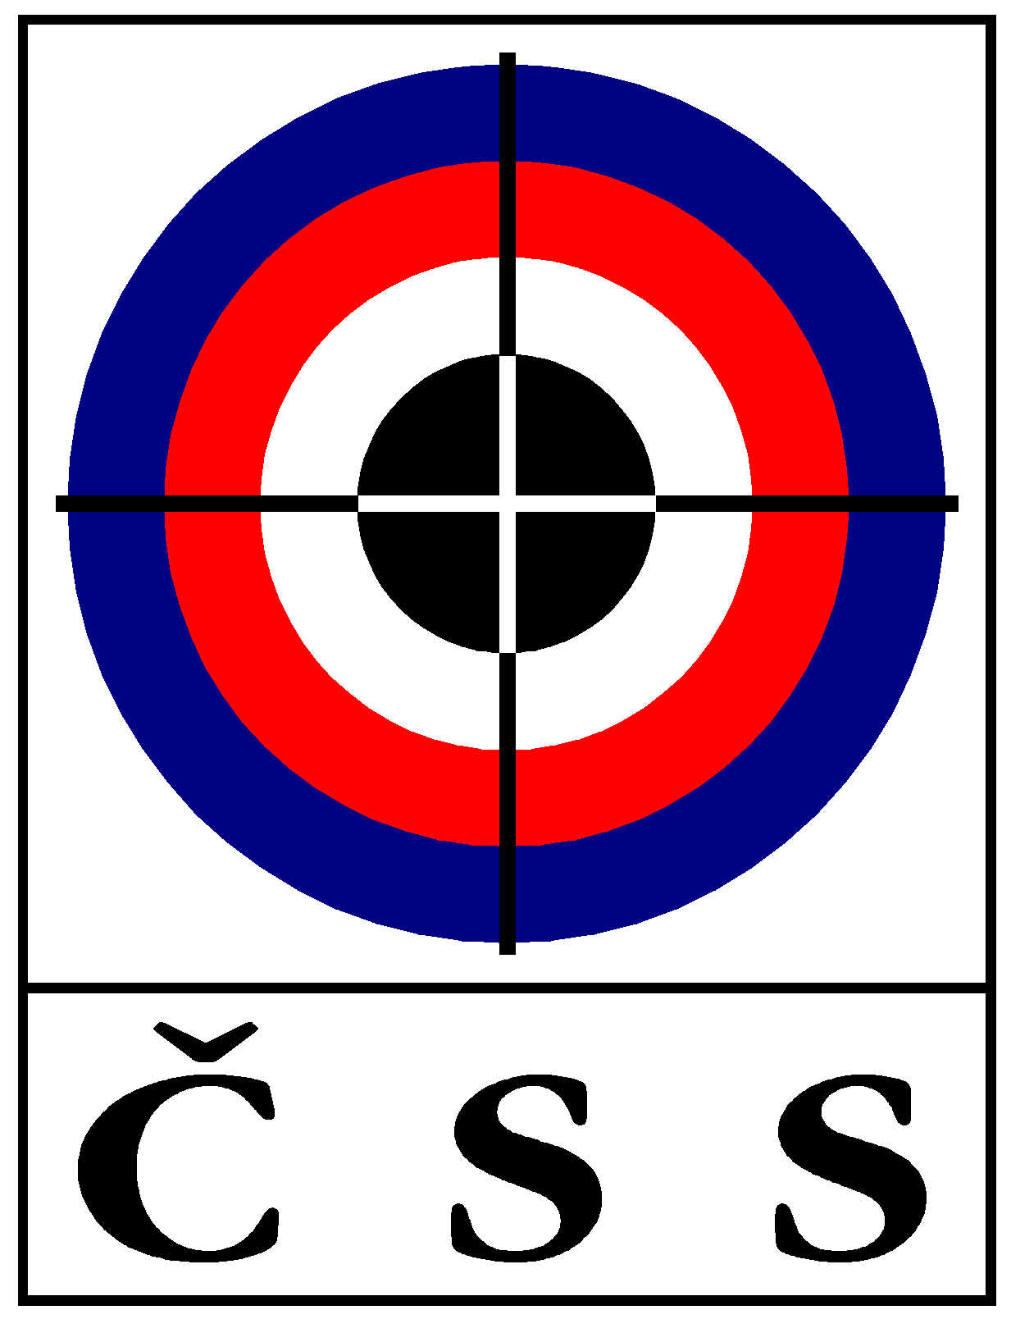

ZÁPIS č. KR – 02 / 2017
ze zasedání KR ČSS, z.s. dne 8. 6. 2017 v Praze

Přítomní: Ing. Bílek, Ing. Sůva, Sýkora, Kalinová, Parbus (KVR StČ), Marek (KVR KV), Veverková (KVR Vysočina), Jasný (KVR Zlín.), Streit (tajemník ČSS, z.s.)
Omluveni: MVDr. Rybář, Soukup, Pučelík, Ing. Pavlok (KVR JM), Kubík (KVR Pa)
Hosté: -

PROGRAM:

Pan Bílek přivítal přítomné členy a omluvil nepřítomné pozvané navržené členy do KR a KVR.

1) Sestavení komise:

Ing. Bílek navrhnul sestavení komise:

Ing. Lubomír Bílek - schválený předseda

Pučelík Václav - KVR Plz.

Sýkora Petr - KVR MS

Ing. Sůva Milan

Ing. Veverková Lucie - KVR Vysočina

Kalinová Blanka - KVR Hr.Kr.

MVDr. Rybář Jan

v tzv. „širší“ komisi budou dále KVR

Soukup Miloš - KVR Praha

Kubík Josef - KVR Pardubice

Marek František - KVR KV

Parbus Petr - KVR StČ

Ing. Pavlok Emil - KVR JM

Dostál Bohumil - KVR Ol.
Boháček Jiří - KVR ÚK

2) Nominace rozhodčích:

Ak M ČR 2017:
Termín: 12. – 13. srpna 2017 Plzeň, Lobzy
Discipliny: puška, pistole
KR pověřuje V. Pučelíka sestavením sboru rozhodčích.

M ČR 300m 2017:
Termín: 26. srpna 2017 bude určeno
Discipliny: 300m
KR pověřuje J. Frýdu.

M ČR 2017 puška, pistole:
Termín: 8. – 10. září 2017 Plzeň, Lobzy
Discipliny: puška, pistole
Technický delegát: Tarant Petr
JURY: Bittner Pavel
HR 25m: Havel Jaroslav
PHK 25m: Fialová Martina
PČ 25m: Parbus Petr
HR 50m: Bílek Lubomír
PHK 50m: Pavlok Emil
PČ 50m: Kšírl Richard
Sbor - pořadatel

M ČR broky 2017:
Termín: 22. – 25. září 2017 Hradec Králové
Discipliny: Skeet, Trap, Doubletrap
KR pověřuje MVDr. Rybáře sestavením sboru rozhodčích.

M ČR kuše 2017:
Termín: 28. října 2017 Brno
Discipliny: 10m kuše
KR pověřuje St. Hlaváčka sestavením sboru rozhodčích.

M ČR Benchrest 2017:
Termín: 9. a 10. září 2017 Stará Lysá
Discipliny: Benchrest
KR pověřuje Parbuse sestavením sboru rozhodčích.

3) Licence rozh. ISSF:
- pan Bílek navrhuje podat žádosti o prodloužení stávajícím aktivním rozhodčím – podá elektronicky na ISSF a sekretariát odešle písemné žádosti.
- pan Bílek doporučuje podat žádost na zvýšení kvalifikace pro p. Kocourka.
- KR oboje schvaluje.

4) Různé:
- p. Bílek zpracovává nové testové otázky (v návaznosti na nová pravidla ISSF).
- zkušební komisaři a lektoři – bude řešeno na další KR.
- seminář na rozšíření kvalifikace – předovky, listopad, Hradec Králové, přihlášky pí. Kalinová.

V Praze dne 8. 6. 2017

Zapsal: Jiří Streit, tajemník ČSS, z.s.
Ing. Lubomír BÍLEK v.r. předseda KR ČSS, z.s.

